Экскурсия по музею.
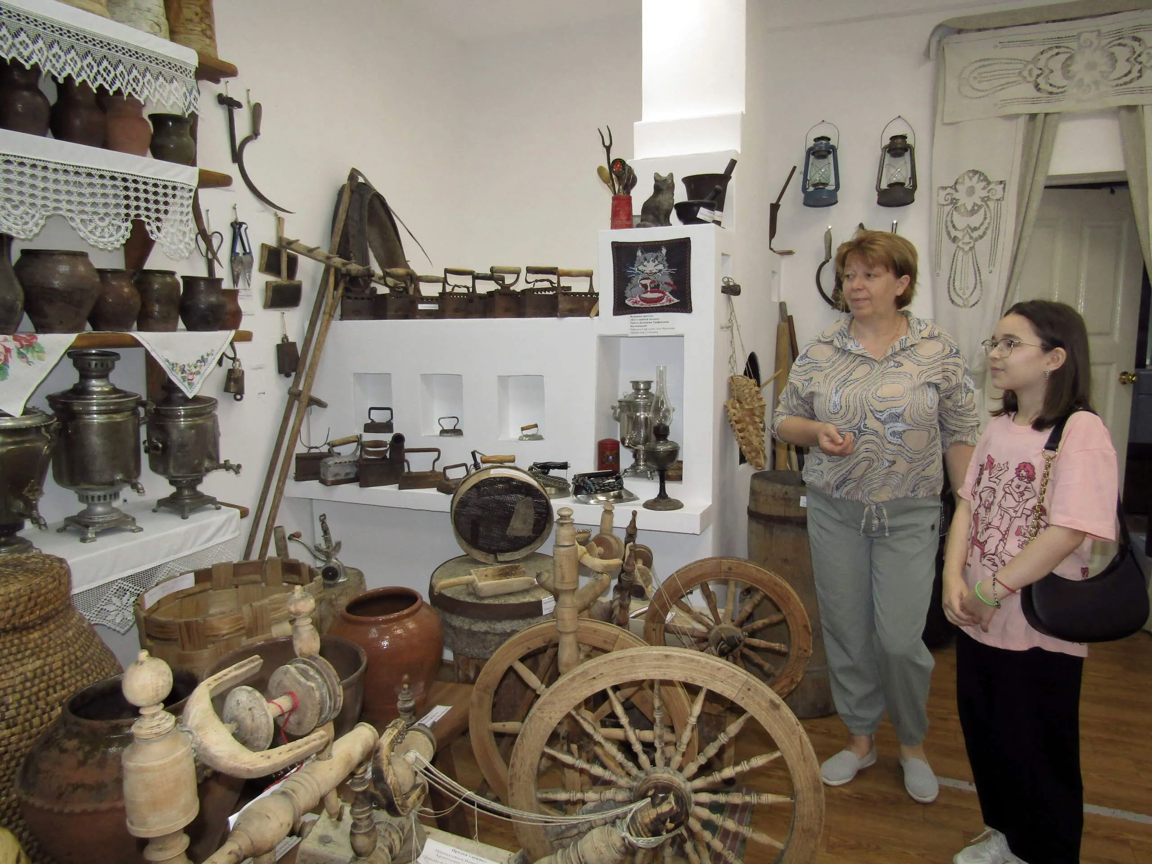
31 июля Любовь Алексеевна пришла в музей с внучкой, приехавшей в гости из Екатеринбурга. Девочке из города незнакомы эти предметы крестьянского быта, интересна их история.
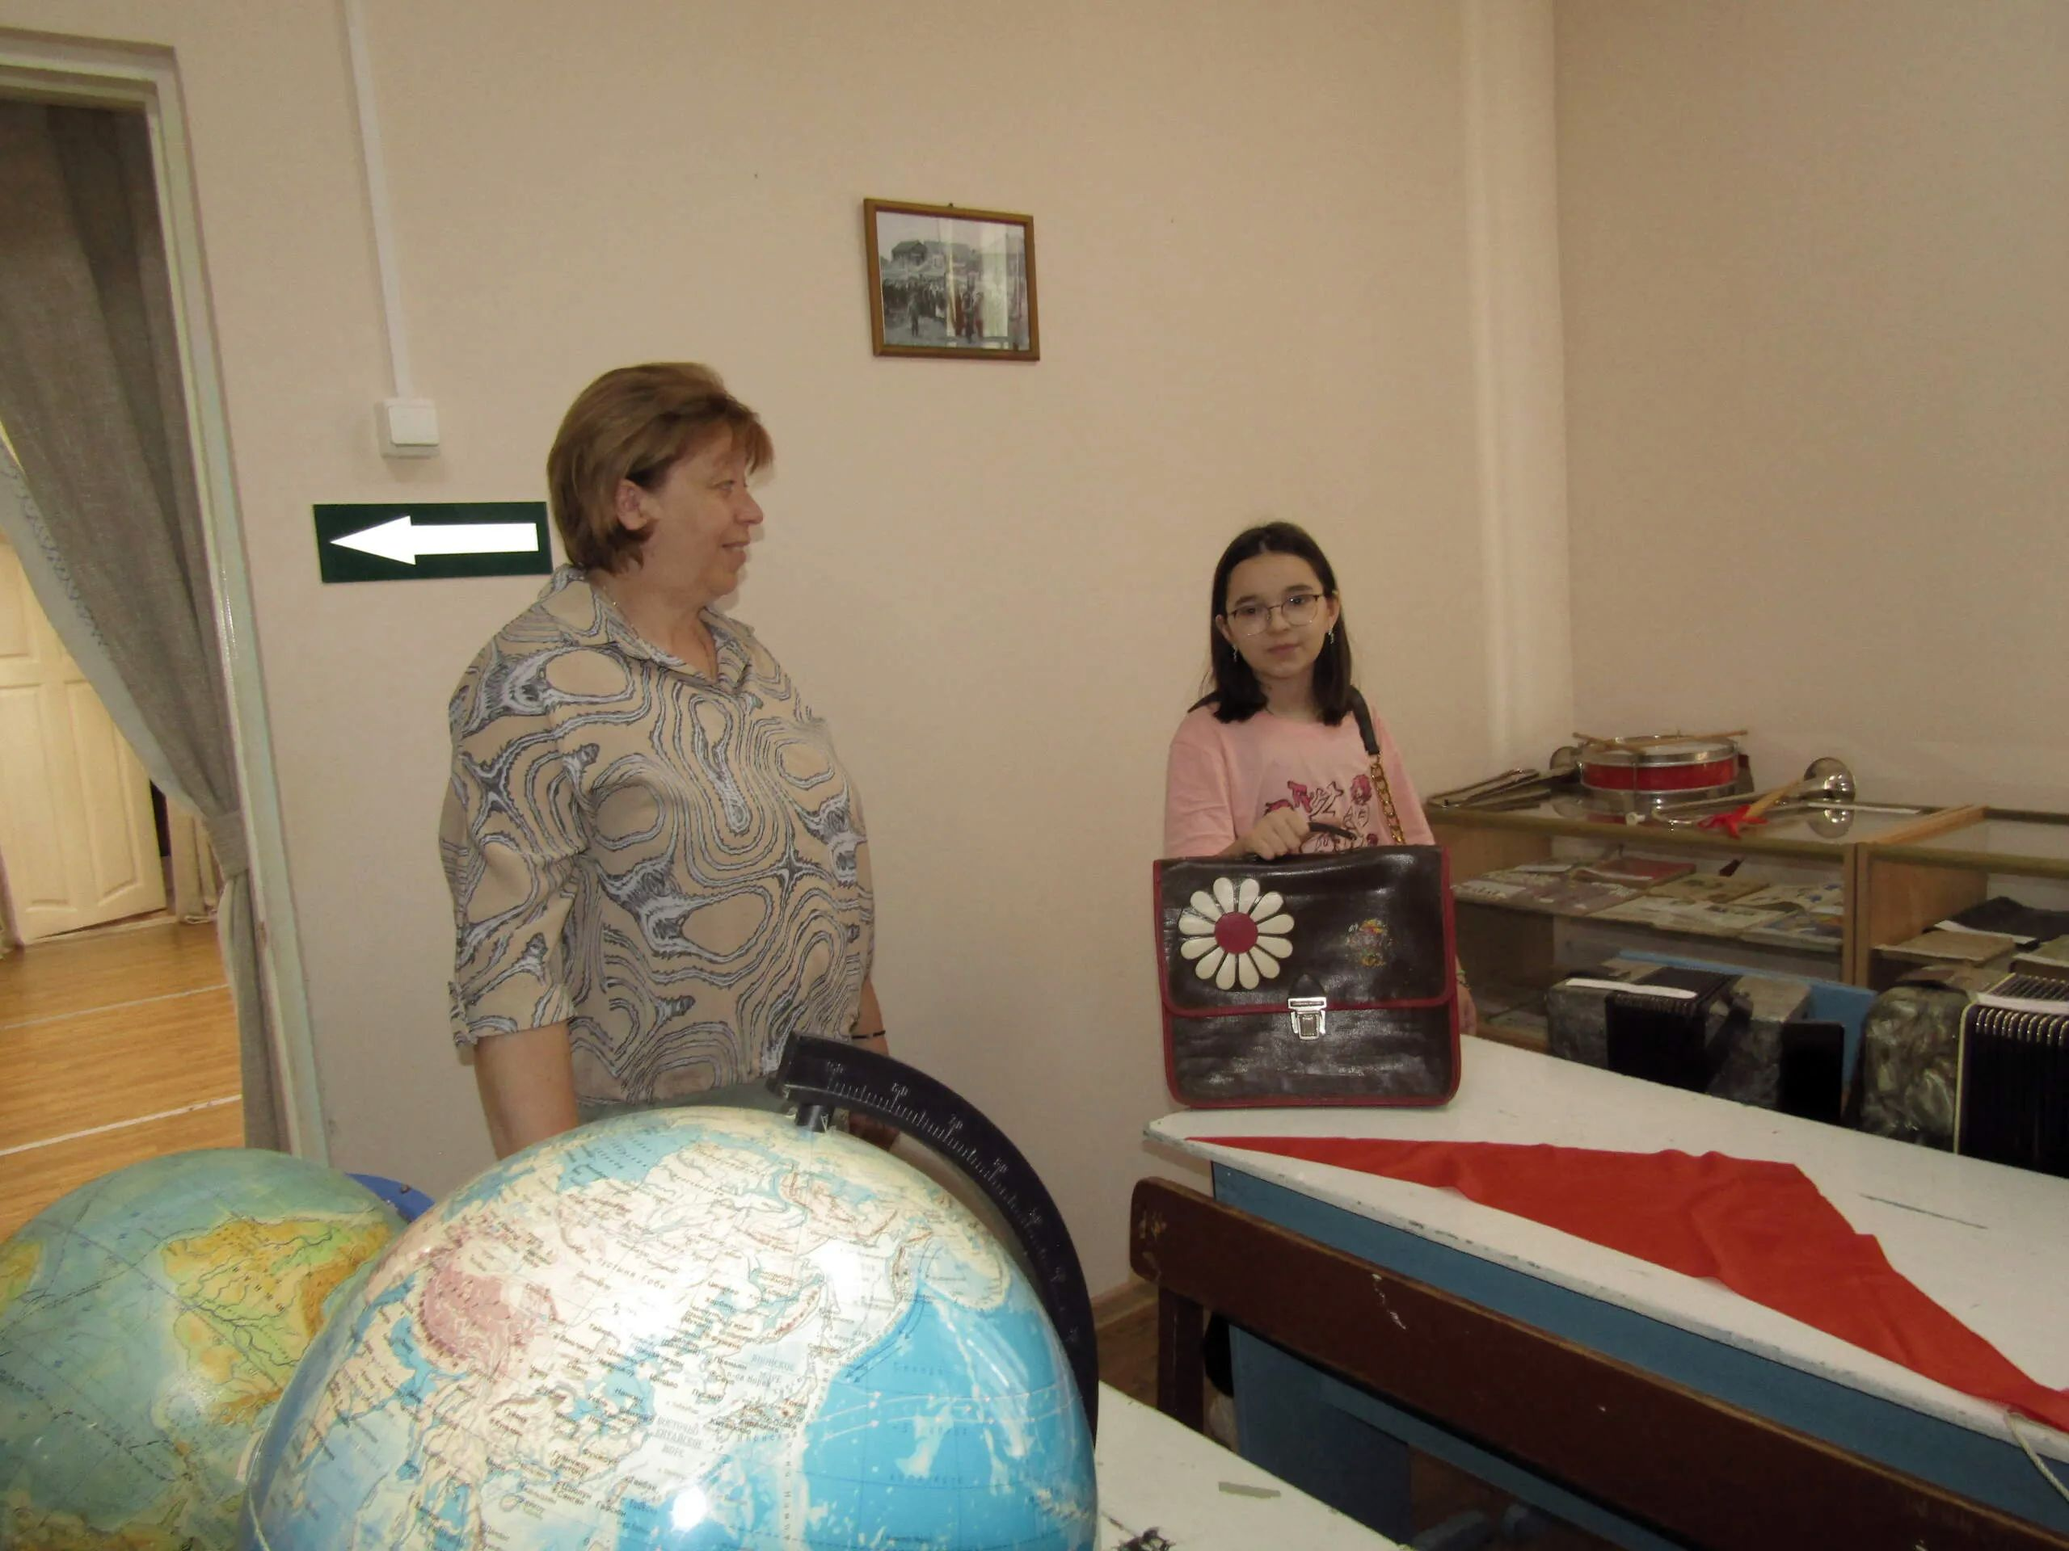
В школьном классе сразу же привлёк внимание портфель для школьницы, подарил его музею Николай Архипович Венидиктов, с этим портфелем когда-то пошла его дочь в первый класс.
Материал к публикации подготовила и опубликовала методист музея Татьяна Козлова.

